- Međuispit iz Fizike 2
30.11.2010.

Teorijska pitanja

  - Brzina zvuka u zraku funkcija je (1 bod):

- Valne duljine
- Frekvencije
- Temperature
- Amplitude
- Ništa od navedenog

  - Kružna petlja se nalazi u homogenom magnetskom polju, tako da je ravnina petlje okomita na smjer magnetskog polja. U kojem se od sljedećih slučajeva neće inducirati struja u petlji? (1 bod)

- Promijeni se oblik petlje (i površina koju zatvara)
- Rotacijom petlje oko osi okomite na smjer polja
- Petlja se giba u smjeru polja ne mijenjajući svoju orijentaciju
- Petlja se izvuče iz polja

  - Elektromagnetski val se širi u negativnom smjeru osi y. Električno polje je u točki A, u trenutku t, usmjereno u pozitivnom smjeru osi x. U toj istoj točki, u istom trenutku, magnetsko polje je usmjereno u: (1 bod)

- –x smjeru
- +y smjeru
- +z smjeru
- –z smjeru
- +x smjeru

  - Jedinični naboj se giba brzinom u homogenom magnetskom polju indukcije , rad koji izvrši sila na naboj u vremenu jednak je: (1 bod)

- 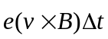
- 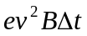
- 0
- 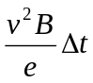
- 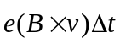
- ne može se odrediti

  - Dva beskonačno dugačka vodiča kroz koje teku struje u naznačenim smjerovima razmaknuti su 2a. Vektor magnetskog polja u točki A prikazan je na slici vektorom: (1 bod)

- B₁  - B₂  - B₃  - B₄  - B₅  - 0 | A  B₁  B₂  B₃  B₄  B₅  a  a  I  I

  - Izvedite valnu jednadžbu za longitudinalni val u plinu. Iz rješenja za harmonički val izvedite rješenje za promjenu tlaka oko ravnotežne vrijednosti za tlak. (Detaljni komentari i crtež). (3 boda)

  - Iz Maxwellovih jednadžbi u vakuumu (bez struja i naboja), izvedite valnu jednadžbu za električno polje, te odredite brzinu širenja vala. (2 boda)

Zadaci:

- Prvi automobil vozi ravnom cestom prema reflektirajućem zidu brzinom iznosa
v_{i} = 60kmh⁻¹ cijelo vrijeme trubeći frekvencijom f _{i}= 250Hz. Drugi automobil vozi istom cestom ususret prvom automobilu brzinom iznosa v_{p} = 120kmh⁻¹. Odredi frekvenciju koju čuje vozač drugog automobila kada se radi o zvuku trube koji do njega stiže direktno od prvog automobila a) prije njihovog mimoilaženja, b) nakon mimoilaženja, te c) kada se radi o zvuku trube koji do njega stiže nakon što se reflektirao od zida. (Brzina zvuka v_{z} = 1240kmh⁻¹) ). (4 boda)

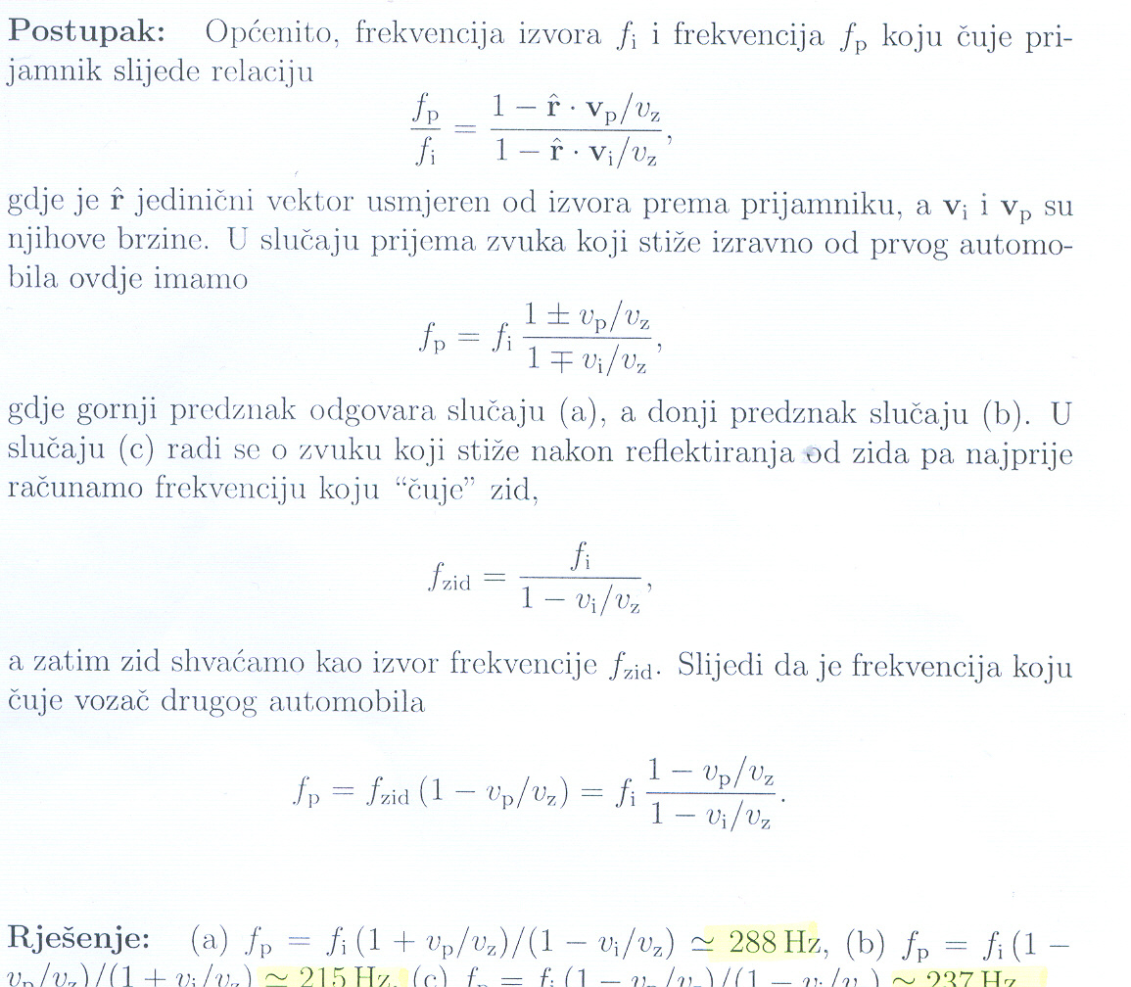

- Električno polje ravnog elektromagnetskog vala u vakuumu opisano je izrazom:

Nađite izraz za magnetsku indukciju i izračunajte srednju gustoću energije zračenja preko srednje vrijednosti Poyntingovog vektora. ). (3 boda)

Postupak:
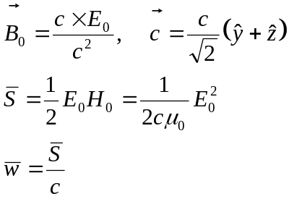

- Stranica knjige je dobro osvijetljena za čitanje (uz rasvjetu E₀) kada se nalazi na udaljenosti 90 cm od točkastog izvora svjetlosti, tako da je površina stranice okomita na smjer zraka svjetlosti. Ako se ovaj izvor svjetlosti objesi na visinu 60 cm iznad središta stola, knjigu trebamo staviti na udaljenost r₁ od središta stola da bi bila dobro osvijetljena za čitanje (uz rasvjetu E₀). Ako knjigu želimo pomaknuti za 5 cm prema središtu stola, za koliko trebamo pomaknuti izvor svjetlosti u vertikalnom smjeru da bi osvjetljenje bilo E₀? ( u računu koristite izraz: (1+x)^{m} ≈ 1+mx, |x| ≤ 1) ). (3 boda)

